**Proyecto ventas**

**Lucas Coronilla Salmerón.**

**-------------------------------------------------------**

**Recursos utilizados:**

**$group:** Agrupa los documentos de entrada por la expresión _id especificada y para cada agrupación distinta, genera un documento.

**$match:** Filtra los documentos para pasar solo los documentos que coinciden con las condiciones especificadas.

**$sum:** Calcula y devuelve la suma de valores numéricos. **$sum** ignora los valores no numéricos.

**$multiply:** Multiplica números y devuelve el resultado.

**$avg:** Devuelve el valor medio de los valores numéricos. **$avg** ignora los valores no numéricos.

**$subtract:** Resta dos números para devolver la diferencia, o dos fechas para devolver la diferencia en milisegundos, o una fecha y un número en milisegundos para devolver la fecha resultante.

**$dateToString:** Convierte un objeto de fecha en una cadena de acuerdo con un formato especificado por el usuario.

**$push:** El operador **$push** agrega un valor especificado a una array.

**Aggregations y resultados:**

**1-Importe total de las ventas de este mes.**

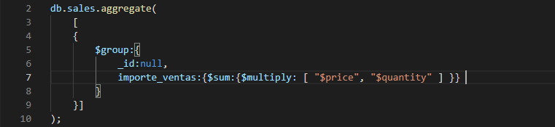

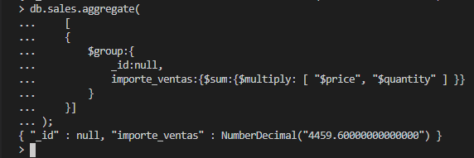

**2-beneficios de cada producto (mostrar solo los productos cuyo beneficio sea mayor a 100).**

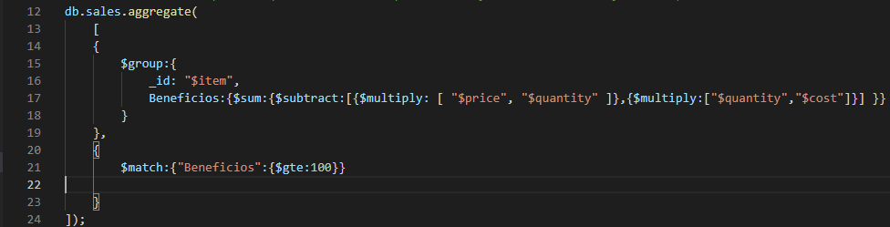

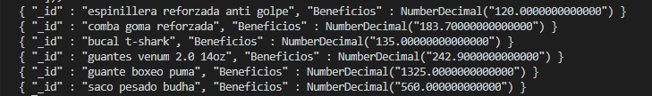

**3-beneficio total del mes.**

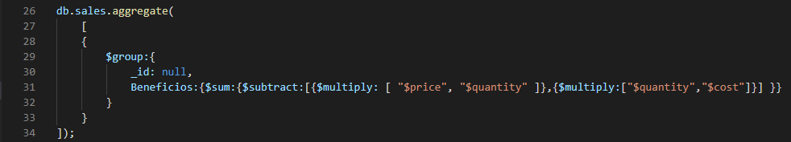

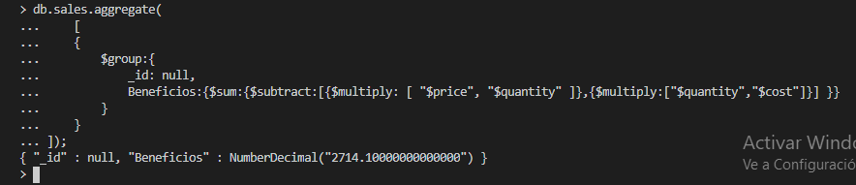

**4-Numero de ventas realizadas este mes.**

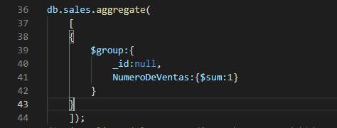

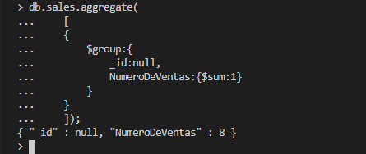

**5-Mejor cliente (El que más dinero haya gastado).**

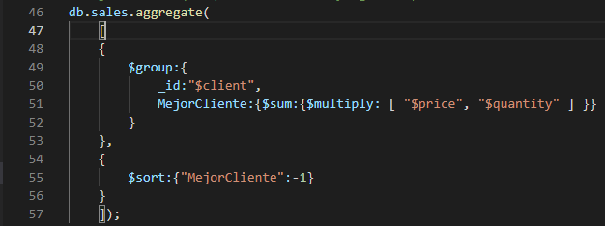

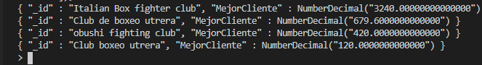

**6-Media de dinero que ha ganado la empresa por envió.**

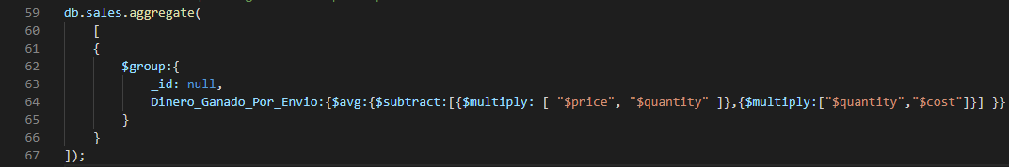

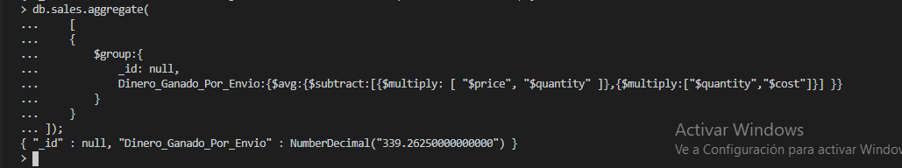

**7-Mejor articulo vendido.**

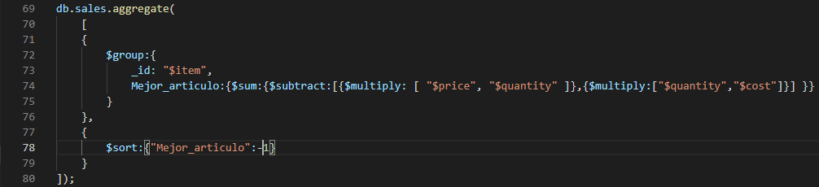

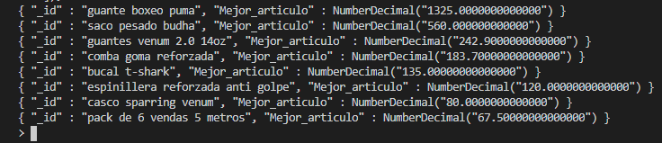

**8-beneficio y cantidad de artículos vendidos hasta la mitad del mes.**

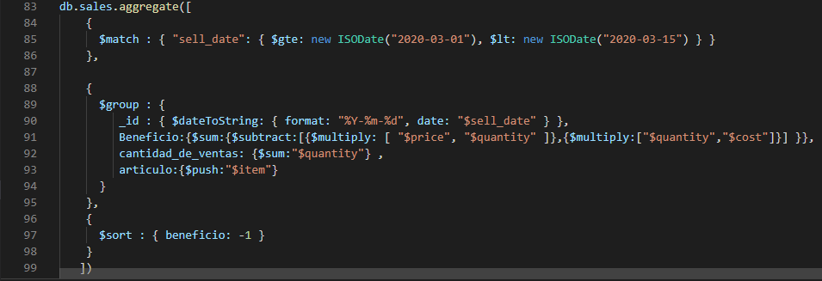



**9- Beneficio y cantidad de artículos vendidos desde mitad de mes hasta el fin del mes.**

